姓名：LOWRENHONG 学号:2021529620004 班级：21计科留1

**软件工程实验报告**

**实验一 面向对象需求分析方法**

1. **实验目的**
   1. 掌握Visio（或Rational Rose）的特点、运行环境及获取方法；
   2. 掌握Visio（或Rational Rose）基本使用方法；
   3. 掌握使用Visio（或Rational Rose）绘制用例图、类图及活动图的步骤；

**二、实验环境与设备**

硬件环境:微机1台。

软件环境:操作系统：Windows；建模工具：Visio或Rose；数据库：MySQL（可选）；开发工具包：JDK（可选）；开发环境：MyEclipse（可选）；Web服务器：Tomcat（可选）；浏览器：IE（可选）。

**三、实验内容：**本次实验你所完成的具体内容加以说明。

根据附件1给出的《简单的学生选课管理系统》采用面向对象分析方法给出系统的用例模型（用例图及课程注册用例描述）、分析模型。

**四、建模思路：**建模思路及rose建模的步骤等，例如首先对系统的角色进行分析，然后进行系统用例分析并给出用例图，接下来对系统课程注册用例进行描述。

**1. 学生角色**

学生可以查询新学期将开设的课程，可以查询讲课教师的情况，可以选择自己想要的学习的课程进行“课程注册”，可以查询成绩单

1. **教务管理员角色**

教务管理员可以进行教师信息，学生信息以及课程信息的维护，开启或关闭“课程注册”

1. **教师角色**

教师可以查询新学期开设的课程，查询选课学生的情况，登记成绩单，使用系统的所有用户都需经过登入

**五、建立模型：**用例图、课程注册用例活动图、分析类图。

**用例图**

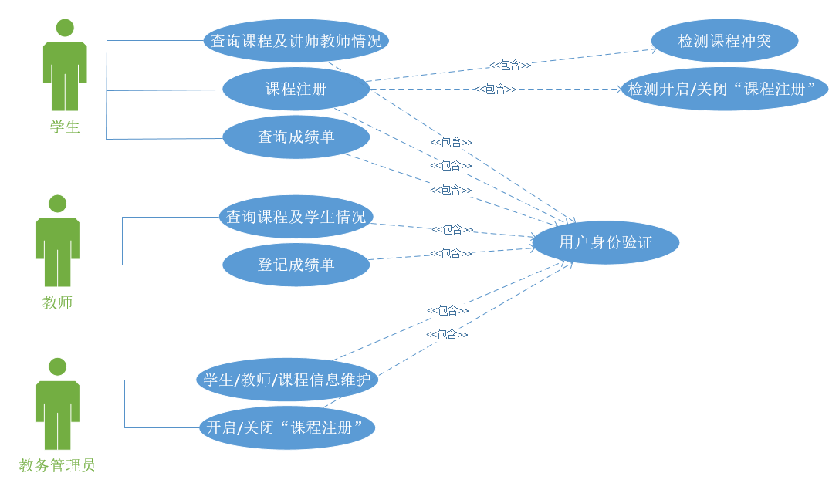

**课程注册用例活动图**

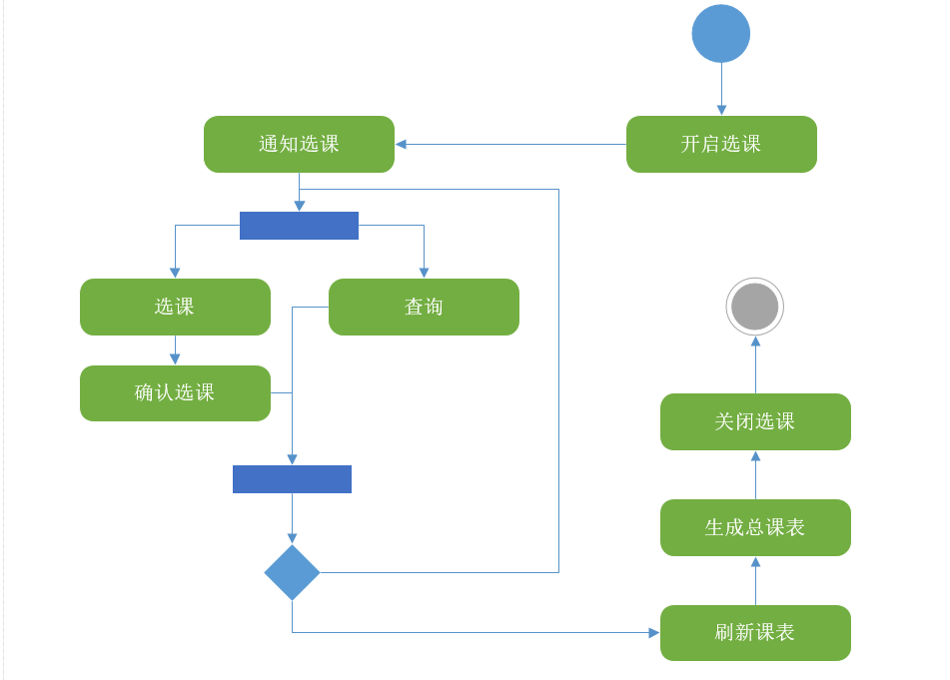

**分析类图**

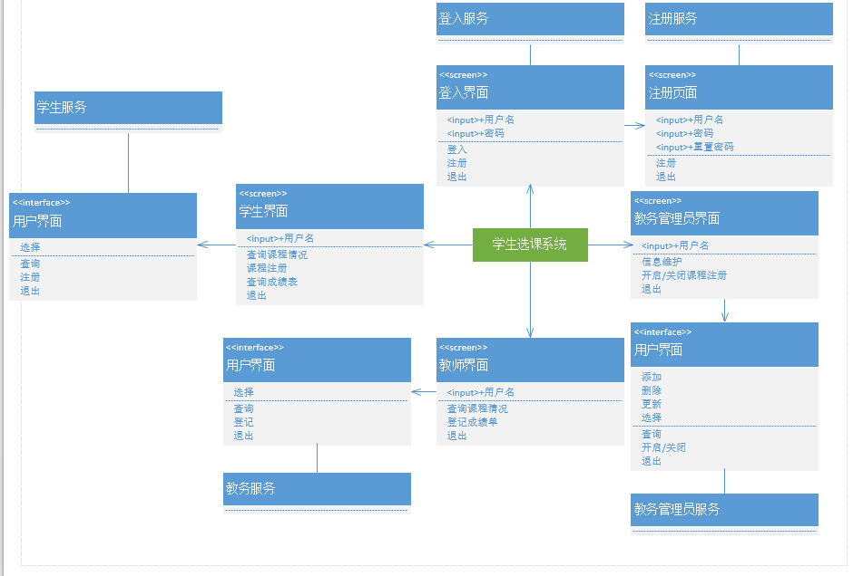

**顺序图**

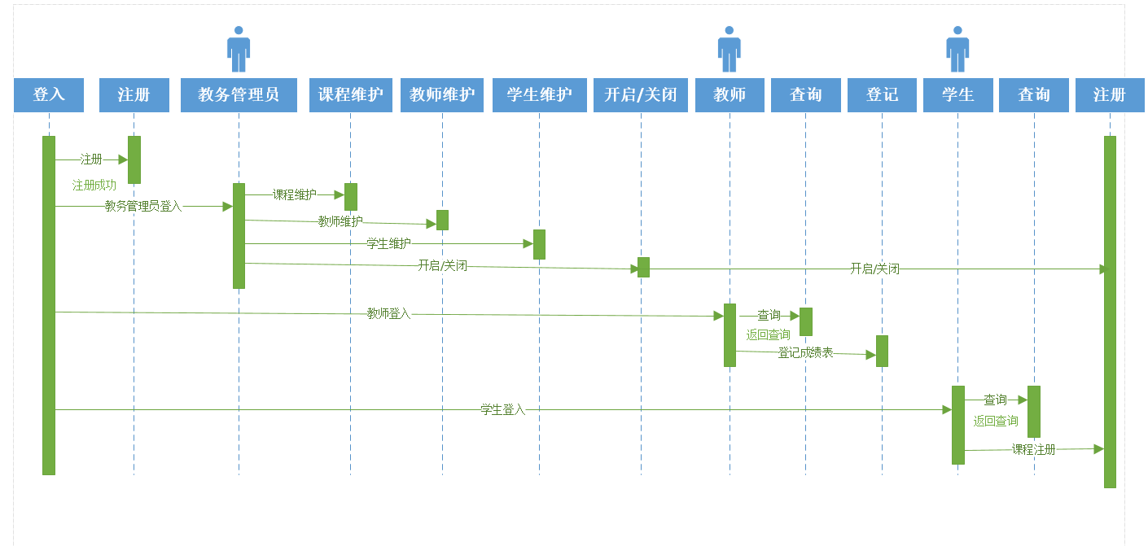

1. **结果分析：**包括功能模型和用户需求的对照比较情况

在本次实验中，我们成功使用Visio软件绘制了用例图、课程注册用例活动图和分析类图。这些模型有助于我们更好地理解和分析“简单的学生选课管理系统”的需求，以下是我们对功能模型和用户需求的对照比较情况：

**用例图：**

**功能模型：**用例图清晰地展示了系统的各个角色（学生、教务管理员、教师）以及它们可以执行的各种用例，如查询课程信息、课程注册、成绩查询等。这有助于了解系统的各项功能。

**用户需求：**用户需求中要求学生能够查询课程信息、注册课程以及查询成绩。用例图中准确地反映了这些需求，并将它们与相关的角色和用例联系起来。

**课程注册用例活动图：**

**功能模型：**课程注册用例活动图详细描述了课程注册的流程，包括学生选择课程、系统验证、记录选课信息等步骤。这有助于理解课程注册的具体过程。

**用户需求：**用户需求中提到学生可以选择自己想要的学习的课程进行“课程注册”。课程注册用例活动图直观地展示了这一过程，并说明了学生如何与系统进行交互以完成注册。

**分析类图：**

**功能模型：**分析类图展示了系统中的各个类以及它们之间的关系。这有助于理解系统的数据结构和类之间的协作。

**用户需求：**用户需求中没有直接提到类和它们之间的关系，但分析类图可以帮助我们在后续开发过程中更好地组织和管理数据。

**七、心得体会。**

第一次使用Visio软件的基本使用，学习了用例图和用例活动图的画法，掌握了基本的软件工程中的需求分析加深了对软件工程的流程的理解